Arbejdsark - bevis for Cosinusrelationerne
Cosinusrelationerne
I en vilkårlig trekant $ABC$gælder:

$$c^{2}=a^{2}+b^{2}-2ab⋅\cos\left(C\right)$$

$$\cos\left(C\right)=\frac{a^{2}+b^{2}-c^{2}}{2ab}$$

I skal vha. en række hints lave et bevis for cosinusrelationerne, som de står ovenfor.
Bevis
Vi ser igen på en trekant $ABC$, hvor højden $h_{A}$ fra vinkel $A$ er tegnet. Punktet hvor højden går ned på grundlinjen $a$ kaldes $D$. Vi skal bruge Pythagoras sætning et par gange.
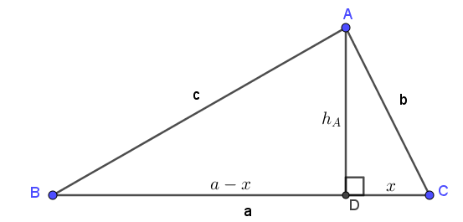
Stykket fra $D$ til $C$ har en længden på $x$ og stykket fra $B$ til $D$ har en længden på $a-x$. Dvs. $\left|DC\right|=x$ og $\left|BD\right|=a-x$.
- Opskriv Pythagoras sætning - den helt generelle.

- Tegn trekant $ABD$ nedenfor. Benyt de betegnelser for siderne og vinklerne, som er givet i tegningen ovenfor.

- Opskriv et udtryk, hvor du skriver siderne i trekant $ABD$ ind i Pythagoras sætning. Benyt de sidenavne du har givet trekanten i punkt 2. Husk at udregne parentesen. Hvis tvivl kan I se udregningen længere nede.

$${\left(a-x\right)}^{2}={a^{2}+x}^{2}-2ax$$
- Tegn trekant $ACD$ nedenfor. Benyt de betegnelser for siderne og vinklerne som er givet i tegningen ovenfor.

- Opskriv et udtryk hvor du skriver siderne i trekant $ACD$ ind i Pythagoras sætning.

- Du har nu to formler fra punkt 3 og punkt 5. Opskriv dem nedenfor ved siden af hinanden og isoler $h_{A}^{ 2}$ i hver af de to formler.

- De to formler, du er kommet frem til, skulle gerne være
$$h_{A}^{ 2}=c^{2}-a^{2}-x^{2}+2ax$$
$$h_{A}^{ 2}=b^{2}-x^{2}$$
Højden $h_{A}$ er jo den samme i de to trekanter, så de to udtryk på højre side i formlerne kan sættes lig med hinanden. Gør det nedenfor. Hvis noget kan reduceres væk, skal du gøre det.

- Nu har du noget, der lidt ligner en cosinusrelation, men der indgår et $x$. Det skal vi have gjort noget ved.
$$b^{2}=c^{2}-a^{2}+2ax$$

- Se derfor igen på trekant $ACD$. Husk på formlen for cosinus i en retvinklet trekant. Tag nu udgangspunkt i vinkel $C$. Opskriv hvad $cos⁡(C)$ er lig med.
$$\cos\left(C\right)=$$

- Isoler $x$ i udtrykket fra punkt 9.

- Indsæt udtrykket for $x$ i formlen fra punkt 8 i stedet for $x$.

- Isoler $c^{2}$ i formlen fra punkt 11.

- Isoler $\cos\left(C\right)$ i formlen fra punkt 11.

